EVALUACION MENSUAL DE “Reparación y Mantenimiento de Computadoras”

|  |  |  |  |
| --- | --- | --- | --- |
| NOMBRE: | ______________________ | CALIFICACION: | ____________________ |
| FECHA: | ______________________ | DOCENTE: | FRANK BARRERA |

1. **¿Qué es mantenimiento preventivo?**
2. **Escriba los pasos previos a formatear una PC o laptop (antes de formatear e instalar sistema):**
3. **Lee y contesta: Tenemos un PC con un SO ya instalado, el equipo es completamente nuevo y vamos a instalar aplicaciones, ¿qué debemos hacer antes de instalar los programas para mejorar el uso y el rendimiento del computador?**
4. **¿Qué es la fuente de poder y cuál es su función en el computador?**
5. **Escriba los voltajes específicos que faltan:**

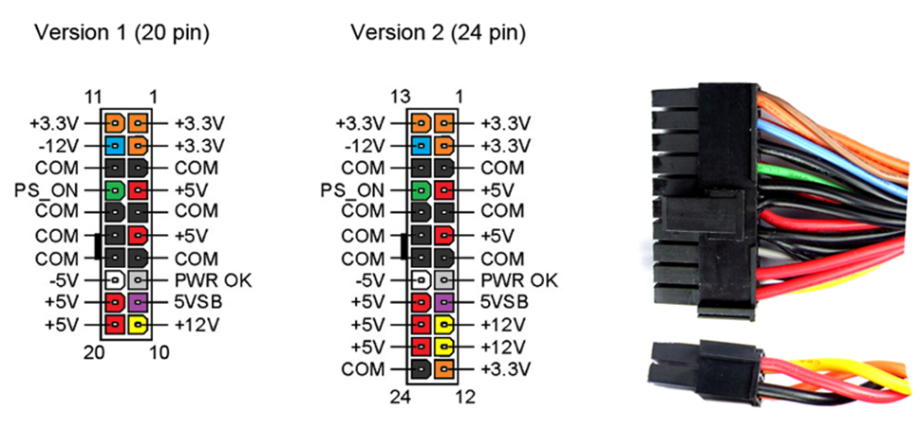

1. **¿Qué son los sistemas de enfriamiento liquido? (Defina con sus palabras cada tipo).**
2. **¿Qué es una tarjeta gráfica y a que ayuda en el computador?**